**O‘ZBEKISTON RESPUBLIKASI**

**RAQAMLI TEXNOLOGIYALAR VAZIRLIGI**

**MUHAMMAD AL-XORAZMIY NOMIDAGI TOSHKENT AXBOROT TEXNOLOGIYALARI UNIVERSITETI NURAFSHON FILIALI**



**“Kompyuter injiniringi” fakulteti**

**210-22 guruh talabasi**

**Zaribjonov Javohirning**

**Kompyuter tarmoqlari fanidan**

**5-amaliy topshirig’i**

**Nurafshon-2024**

**Cisco Packet Tracer dasturida DHCP SERVERINI KO’TARISH VA serverIni sozlash.**

**1. Ishning maqsadi**

Ushbu laboratoriya ishidan maqsad quyidagilar hisoblanadi:

- Web serverni ishlash tamoyillarini va uni sozlashni o’rganish;

- DHCP serverni ishlash tamoyillarini va uni sozlashni o’rganish;

- DNS serverni ishlash tamoyillarini va uni sozlashni o’rganish;

- FTP serverni ishlash tamoyillarini va uni sozlashni o’rganish;

- Email serverni ishlash tamoyillarini va uni sozlashni o’rganish;

**2. Qisqa nazariy ma’lumotlar**

Qoida tariqasida, *server* o'z resurslarini *tarmoqqa* beradi va mijoz ushbu manbalardan foydalanadi. Shuningdek, serverlarga ixtisoslashtirilgan *dasturiy va apparat ta’minoti* o'rnatilgan. Bir vaqtning o'zida bir nechta server dasturlari bitta kompyuterda ishlashi mumkin. Server xizmatlari ko'pincha ularning nomlarini aniqlaydilar:

**Cisco HTTP (WEB) server** – eng oddiy veb-sahifalarni yaratishga va serverning 80-portida paketlarning o'tishini tekshirishga imkon beradi. Ushbu serverlar veb-sahifalarga va rasmlar kabi tegishli manbalarga kirishni ta'minlaydi.

**DHCP server**  – tarmoq interfeyslarini avtomatik sozlash uchun tarmoq sozlamalari pullarini tashkil qilish imkonini beradi. *Dynamic* *Host* *Configuration* *Protocol*  IP-manzillarni tarmoqdagi kompyuterlar o'rtasida avtomatik ravishda taqsimlashni ta'minlaydi. Ushbu texnologiya umumiy Internet ulanishi bilan mahalliy tarmoqlarda keng qo'llaniladi.

**DNS server**  – domen nomini aniqlash xizmatini tashkil qilish imkonini beradi. DNS serverning vazifasi serverlarning domen nomlarini IP manzillariga tarjima qilishdan iborat.

**Cisco EMAIL** – pochta qoidalarini tekshirish uchun pochta serveri. Elektron pochtani to'g'ridan-to'g'ri qabul qiluvchiga yuborish mumkin emas - u avval yuboruvchining hisob qaydnomasi ro'yxatdan o'tgan serverga o'tadi. Bu, o'z navbatida, qabul qiluvchining serveriga "posilkani" yuboradi, undan u xabarni oladi.

**FTP** – **fayl server**i. Uning vazifalari fayllarni saqlash va ularga shaxsiy kompyuter uchun, masalan, FTP orqali kirishni ta'minlashni o'z ichiga oladi. Fayl serverining manbalari tarmoqdagi barcha kompyuterlar uchun ochiq bo'lishi mumkin yoki identifikatsiya tizimi va kirish huquqlari bilan himoyalangan bo’ladi.

**3. Vazifa**

### **3.1.** WEB serverni sozlaymiz.

Tadqiqotimizning *topologiyasi* 1-rasmda keltirilgan*.*

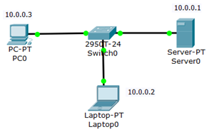

1- rasm. Tarmoq sxemasi

#### Serverda WEB hujjatni yaratamiz

HTTP serverini yaratish uchun serverda HTTP yorlig'ini oching va saytning index.html nomli birinchi sahifasini tahrirlang. HTTP xizmatini On tugmasi bilan yoqing (2-rasm).

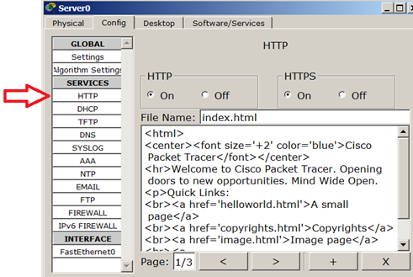

2-rasm. Config oynasi, HTTP serveri xizmati

**Eslatma**

Ushbu oynada https://www.intuit.ru/EDI/17_07_20_1/1594937994-30092/tutorial/778/objects/6/files/6_01.png tugma bilan yangi sahifa qo'shishingiz yoki https://www.intuit.ru/EDI/17_07_20_1/1594937994-30092/tutorial/778/objects/6/files/6_02.png tugma bilan mavjud sahifani o'chirishingiz mumkin. Bir nechta varaqlarni almashtirish https://www.intuit.ru/EDI/17_07_20_1/1594937994-30092/tutorial/778/objects/6/files/6_03.png tugmalar yordamida amalga oshiriladi.

html kod oynasida **index.html** saytining birinchi sahifasining matnini yarating. Variant 1 (3-rasm). *Har bir talaba kamida uchta sahifadan iborat o'z veb-saytini yaratadi.*

<html>

<body>

<h1>Welcome to WEB-Server CISCO!</h1>

<p>Server working: <font color="red"><b>OK!</b></font></p>

</body>

</html>

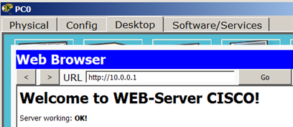

3-rasm. Web-sahifa matni, variant 1

Yoki 2-variant (4-rasm).

<html>

<center><font size='+2' color='blue'>Welcome to Cisco Packet Tracer HTML Server! </font></center>

<body>

Hello!<br/>I am OK!

</body>

</html>

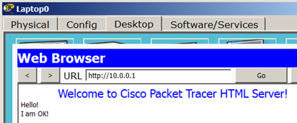

4-rasm. Web-sahifa matni, variant 2

**Maslahatlar**

Matn ushbu oynaga almashish buferi orqali uzatilishi mumkin. Bu faqat ingliz tilida bo'lishi mumkin

Serverimizning ish faoliyatini tekshirish uchun mijoz mashinasini (10.0.0.2 yoki 10.0.0.3) oching va ish stolida web-brauzer dasturini ishga tushiring. Keyin biz WEB-serverimiz 10.0.0.1 manzilini yozamiz va GO tugmasini bosing. Veb-serverimiz ishlayotganiga ishonch hosil qiling.

### 

### **3.2**. DNS, DHCP va WEB tarmoq xizmatlarini sozlash

5-rasmda ko'rsatilgan tarmoq sxemasini yarating.

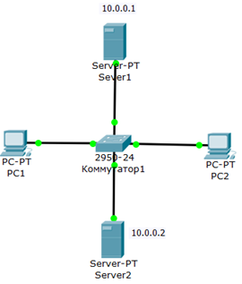

5-rasm. Tarmoq sxemasi

Bizning vazifamiz Server1 ni DNS va veb-server sifatida va Server2-ni DHCP-server sifatida sozlash. Sizga shuni eslatib o'tamizki, DNS serverining vazifasi serverlarning domen nomlarini IP manzillariga tarjima qilishdir. DHCP server tarmoq interfeyslarini avtomatik konfiguratsiya qilish uchun pullarni tashkil qilish imkonini beradi, ya'ni tarmoqdagi kompyuterlar o'rtasida IP manzillarini avtomatik ravishda taqsimlashni ta'minlaydi. Boshqacha qilib aytganda, bizning holatlarimizda, kompyuterlar DHCP Server2 xizmati tufayli IP manzillarini olishadi va masalan, Server1-da veb-sayt ochishadi.

#### Kompyuterda serverlarning va DHCP-ning IP manzillarini sozlaymiz

PC1 va PC2 konfiguratsiyasiga kiring va DHCP server orqali IP-ni sozlang (6-rasm).

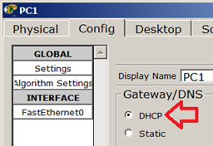

6-rasm. PC1-da IP-ni sozlash

Server konfiguratsiyasida IP sozlamalarini o'rnating: Server1 - 10.0.0.1 (7-rasm), Server2 - 10.0.0.2 (8-rasm). Ichki tarmoq maskasi avtomatik ravishda 255.0.0.0 sifatida o'rnatiladi.

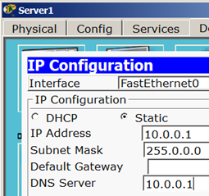

7-rasm.

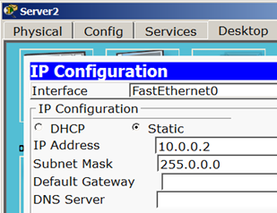

8-rasm.

#### Server1-da DNS va HTTP xizmatlarini sozlash

Server1 konfiguratsiyasida DNS yorlig'iga o'ting va oldinga yo'naltirilgan DNS zonasida ikkita Resurs yozuvini (Resource Records) aniqlang.

**Yangi atama**

**DNS zonasi** – butun domen nomi serverida (DNS serverida) joylashtirilgan domen nomi daraxtining qismi (resurs yozuvlari bilan birga). To'g'ridan-to'g'ri izlash zonasida domen nomi so'roviga IP-manzil shaklida javob beriladi. IP orqali teskari qidiruv zonasida biz kompyuterning domen nomini topamiz.

Birinchidan, A Record tipidagi manbali yozuvda **server1.yandex.ru** kompyuterining domen nomini uning **10.0.0.1 IP-manzili** bilan bog'lang va **Add** ("Qo'shish") tugmachasini bosing va **On** ("Yoqish") -ni yoqing (9-rasm).

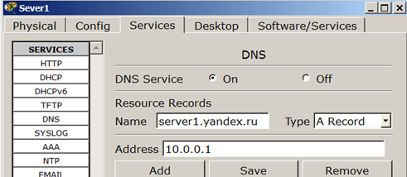

9-rasm. A Record tipidagi manbalar yozuvini kiritish

Keyinchalik, **CNAME** turidagi resurs yozuvida sayt nomini server bilan bog'lang va **Add**  ("Qo'shish") tugmachasini bosing (10- rasm).

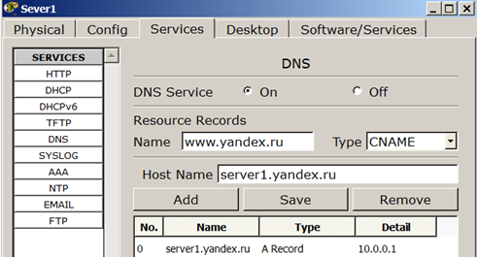

10-rasm. CNAME resurs yozuvini kiritish

Natijada quyidagilar bo'lishi kerak (11-rasm).

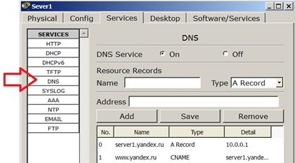

11-rasm. To’g’ridan-to’g’ri zonada DNS xizmati

Endi HTTP xizmatini sozlaylik. Server1 konfiguratsiyasida HTTP yorlig'iga o'ting va sayt uchun boshlang'ich sahifani yarating (12-rasm).

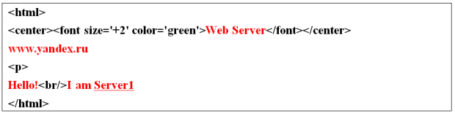

12-rasm. Saytning bosh sahifasi

Server1-da buyruq so'rovini yoqing va DNS xizmatini sinab ko'ring. To’g’ridan-to’g’ri DNS server zonasi to'g'ri ishlayotganligini tekshirish uchun *SERVER>nslookup* -ni kiriting. Agar hamma narsa to'g'ri sozlangan bo'lsa, siz tarmoqdagi DNS serverining domen nomini va uning IP-manzilini ko'rsatgan holda so'rovga javob olasiz (13-rasm).

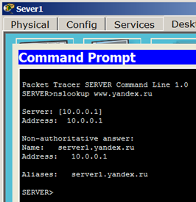

13-rasm. Server1-da to’g’ridan-to’g’ri DNS zonasida DNS xizmati to'g'ri sozlangan

**Eslatma**

**nslookup** buyrug'i IP manzilini domen nomi bo'yicha aniqlash uchun ishlatiladi (va aksincha).

#### Server2-da DHCP xizmatini sozlash

Server2 konfiguratsiyasiga kiring va DHCP yorlig'ida DHCP xizmatini sozlang. Buning uchun pulning yangi qiymatlarini kiriting, **On**  tugmachasini o'rnating va **Save**  (Saqlash) tugmachasini bosing (14- rasm).

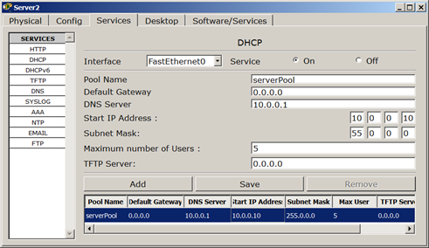

14-rasm. DHCP serverni sozlash.

#### Mijozlar ishini tekshirish

PC1 va PC2 konfiguratsiyasiga kiring va buyruqlar qatorida TCP/IP protokolini sozlang. Buning uchun eski IP-manzil parametrlarini tiklash (tozalash) uchun *PC> ipconfig /release* buyrug'idan foydalaning (15-rasm).

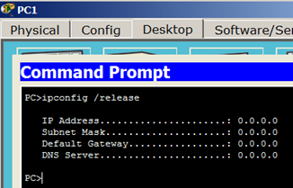

15-rasm. Barcha adapterlar uchun IP-konfiguratsiyani olib tashlash

**Eslatma**

**ipconfig/release** buyrug'i DHCP serveriga joriy DHCP konfiguratsiyasini chiqarish va barcha adapterlar uchun IP-manzil konfiguratsiyasini o'chirish uchun **DHCP RELEASE** xabarini yuboradi (agar adapter ko'rsatilmagan bo'lsa). Ushbu kalit IP manzillarini avtomatik ravishda olish uchun sozlangan adapterlar uchun TCP/IP protokolini o'chiradi.

Endi *PC>ipconfig/renew*  buyrug'i yordamida DHCP serveridan yangi parametrlarni oling (16-rasm).

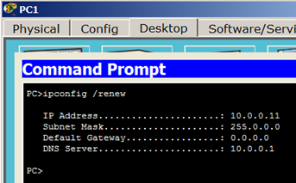

16-rasm. DHCP serveridan TCP/IP mijoz protokoli konfiguratsiyasi

PC2 uchun ham xuddi shunday qiling (17-rasm).

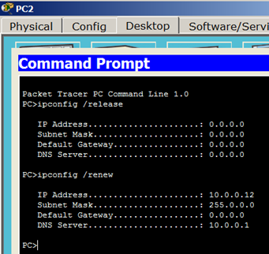

17-rasm. PC2 DHCP server Server2-dan IP-manzilga ega bo'ldi

WEB server Server1 ishini tekshirish va saytni PC1 yoki PC2 brauzerida ochish qoladi (18-rasm).

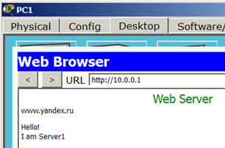

18-rasm. Server1-da HTTP xizmatini sinab ko'rish

**3.3.** Email va FTP serverlarini o'zingiz sozlang.

